Перейдя на сайт, мы видим, что тот встречает нас открытой вкладкой “Рекомендации”. Таких вкладок всего 6. Это “Рекомендации”, “Правовая база”, “Шаблоны”, “Справочники”, “Журналы” и “Еще”.

Рекомендации: данная вкладка содержит в себе самые важные элементы других вкладок и может отправить в другой раздел.

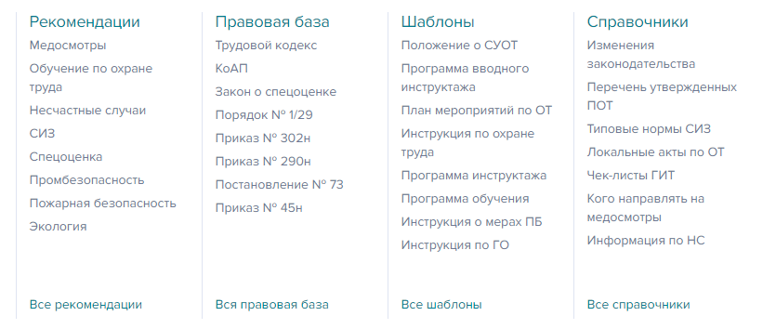

Правовая база: этот раздел содержит около 500 тыс. документов в федеральной базе. Также здесь представлены главные документы , которые находятся отдельно на видном месте.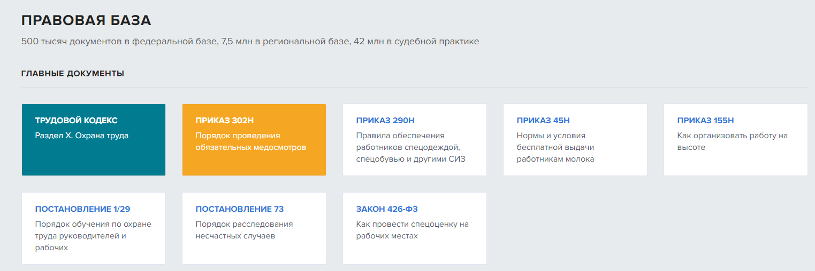

Также здесь содержится так называемый “Документ месяца”. Наверное, это самый востребованный документ за месяц на данном сайте.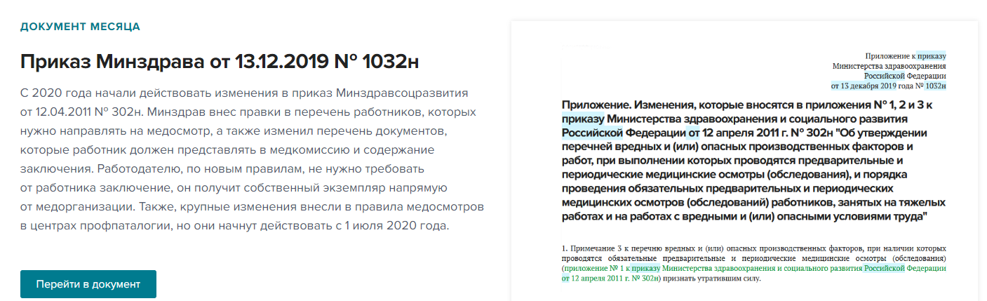

Документы в разделе разбиты по основным темам и представлены внизу страницы.

Шаблоны: раздел содержит 3009 шаблонов и образцов различных документов. Также тут представлены “популярные сейчас” документы.

Чуть ниже представлен некий образец с комментариями, а еще ниже находятся пакеты документов по темам. Также есть активная кнопка “Все шаблоны”, которая будет находиться в левом нижнем углу экрана независимо от того, листается ли страница.

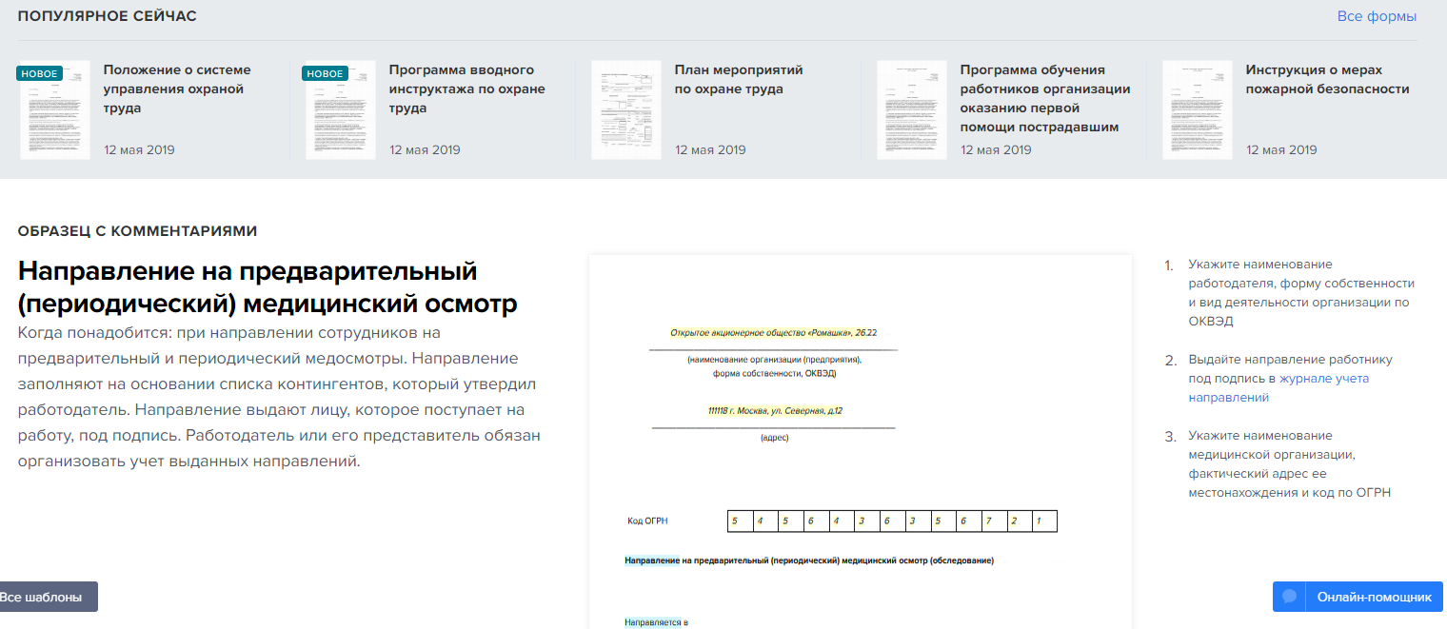

Справочники: раздел содержит 1001 справочную таблицу. В данной вкладке нас встречает календарь, показывающий нынешнюю дату, количество дней в текущем месяце, количество выходных, праздничных и рабочих дней, а также часов.

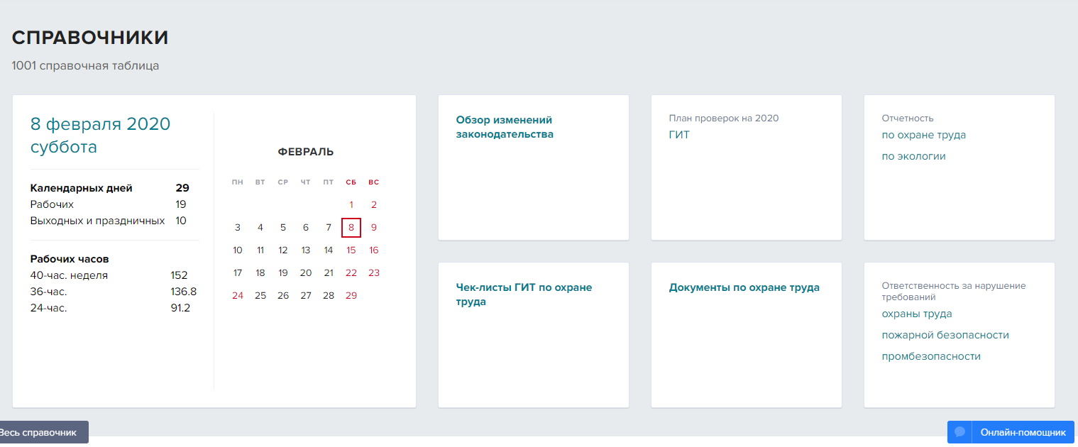

Журналы: раздел содержит 5 журналов и рекомендации.

Помимо представленных выше вкладок, на сайте предусмотрена поисковая строка, которая находится выше разделов.

